Configuracion del teclado
1) Para corregir este inconveniente, debes ir alPanel de Control. Allí haz clic enConfiguración Regional y de Idioma. Si estás usando Windows Vista, esta opción la encontrarás dentro de Reloj, idioma y región.
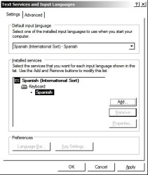
2) Luego haz clic en la pestaña Idiomas, y allí elige la opción Detalles. En Windows Vista, la pestaña se llama Teclados e Idiomas, y la opción esCambiar Teclados.
3) Verás una nueva ventana con la configuración (o configuraciones, puede ser más de una) que tiene actualmente tu teclado. Antes de quitar nada, primero debes agregar la configuración correcta para tu teclado. Haz clic en Agregar.
4) En una nueva ventana, debes especificar el idioma, y la distribución de teclado. Dos de las opciones típicas de idioma son Español – Alfabetización Internacional, y Español – Tradicional. Lo importante, es ladistribución de teclado. Para configurarla, debes reconocer qué tipo de teclado tienes.
5) Observa tu teclado. A pesar de las apariencias, hay muchas maneras de diferenciarlos. Una de las más reconocidas, es la ubicación de la arroba (@). Si este símbolo se encuentra en la tecla con el número 2, la distribución es Español – España, o simplemente español. En cambio, si la arroba se encuentra en la misma tecla que la letra Q, la distribución debe ser Latinoamericana. Los teclados norteamericanos son mucho más fáciles de identificar, ya que no tienen la tecla Ñ. Para esos teclados, se utiliza Estados Unidos – Internacional.
- Distribución de teclado en español
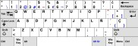
- Teclado con distribución latinoamericana
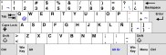
- 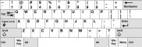Distribución norteamericana. Nota la ausencia de la Ñ.
6) Una vez que hayas agregado el idioma y la distribución, haz clic en Aceptar. Ahora lo único que debes hacer es remover las configuraciones de teclado existentes, excepto la que acabas de agregar. Cuando hagas clic en Aceptar, Windows te advertirá de que no puede remover una de las configuraciones porque se encuentra en uso. Ignora esta advertencia, y cuando la veas aparecer, vuelve a eliminarla. Ahora no recibirás ninguna advertencia, y el teclado tendrá la configuración que especificaste.
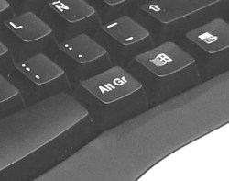La tecla Alt Gr, también llamada Alt Graph.
7) Como paso final, sólo te queda probar los nuevos símbolos. Abre un Bloc de Notas, y trata de escribir la arroba. Una nota a tener en cuenta: Para los símbolos superiores, se usa la tecla Shift (también conocida como Desplazar, o representada con una flecha hacia arriba). Pero en el caso de los símbolos laterales, debes usar la tecla Alt Gr si quieres escribirlos. Para escribir la arroba en el teclado español, usa Alt Gr tal y como usas el Shift.
Teclados con la Ñ ausente, ¡atención!: Si posees un ordenador, sea portátil o no, quecarece de la letra ñ en su teclado, tienes una manera más oficial de invocarla, sin tener que recurrir a los códigos ASCII. En el punto 5, mencionamos la distribución Estados Unidos – Internacional. Si bien no hay una tecla física, esta distribución permite escribir la letra ñ haciendo uso de la tecla Alt Gr. Si presionas Alt Gr+n, podrás ver a la ñ surgir perfectamente. Y si la necesitas en mayúsculas, añade Shift a la secuencia, siendo Shift+Alt Gr+n. En el caso de que el teclado no identifique la tecla Alt Gr, y sólo la mencione como Alt, es la tecla que da hacia el teclado numérico, a la derecha de la barra espaciadora.
El programa de instalación les permite a los usuarios configurar una distribución del teclado para sus sistemas. Para configurar una distribución del teclado diferente luego de la instalación, utilice la Herramienta de configuración de teclados.
Para iniciar la Herramienta de configuración de teclados, seleccione el botón Menú principal (en el panel) => Configuración del sistema => Teclado, o escriba el comando redhat-config-keyboard en el indicador de comandos.
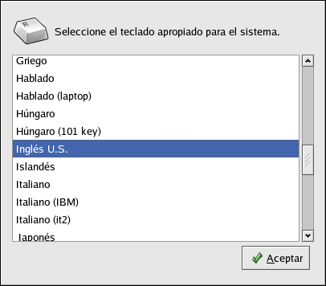
Figura 32-1. Herramienta de configuración de teclados
Seleccione una distribución de teclado desde la lista (por ejemplo, U.S. English) y pulse OK. Para que los cambios tengan efecto, debería cerrar la sesión gráfica y volver a conectarse.

Imágenes:
